Конспект интегрированного занятия по познавательному развитию и профориентации в подготовительной группе «Специалист по птицам».

Цель:
- Расширение и конкретизирование представления о многообразии экологических представлений.
- Познакомить с профессией «орнитолог»; исследовать на практике важность профессии «орнитолог».
- Закрепление у детей полученные знания при использовании развивающих игр.
Задачи:
Образовательные:
- Обогащать активный и пассивный словарный запас детей: «орнитолог», «отслеживание», «популяция», «ореал обитания», «уникальность».
- Знакомить с интересными фактами из жизни птиц, показать их уникальность.
- Учить классифицировать птиц: зимующие и перелетные.
- Упражнять в ориентировке на ограниченной плоскости.
- Закреплять пространственные представления (влево, вправо, вверх,вниз), сопоставление с количественным соотношением.
- Учить на наглядной основе составлять и решать простые арифметические задачи на сложение и вычитание; при решении задач пользоваться знаками действий.
- Знакомить с картой-схемой
- Развивать способность к моделированию пространственных отношений между объектами карты и объектами групп.
- Учить читать простейшую графическую информацию ориентируясь на условные обозначения.
- Учить делить предмет на 2-4 и более равных частей путем сгибания предмета; правильно обозначать части целого.
- Совершенствовать навыки количественного счета в пределах 10
- Учить называть число в прямом и обратном порядке, последующее и предыдущее число к названному, определять пропущенное число.
- Формировать умение вести диалог между воспитателем, ребенком и детьми; воспитывать культуру речевого общения.
- Воспитывать любовь и интерес к природе родного края.
Развивающие:
- Развивать мышление, внимание, память, способность анализировать и сравнивать.
- Развивать умение устанавливать простейшие связи между предметами, делать простейшие обобщения.
- Развивать интерес к профессиям экологов.
- Расширять основы экологической культуры.
Воспитательные:
- Воспитывать доброе, уважительное отношение к труду людей разных профессий.
- Воспитывать бережное отношение и заботу к представителям «птичьего мира».
- Воспитывать желание беречь природу.

Ход занятия:
Воспитатель: Здравствуйте дети! Сегодня мы с вами познакомимся с новой экологической профессией. Свою профессию представит Анвар Сабирзянович, который работает в Волжско-Камском природном заповеднике. (Звонок по телефону), а вот и он.(слайд 1)
Орнитолог: «Здравствуйте дети. Я знаю, что ваша группа занимается экологическими проблемами Волжско-камского заповедника. Меня попросили познакомить вас с особенностями своей профессии. Я … (обрыв связи). Моя основная цель- отслеживание …. (обрыв связи). Следовательно, передо мной стоят задачи:
- подсчет и отслеживание … (обрыв связи)
- изучение …(обрыв связи)
- охрана …(обрыв связи)
-ну и конечно же занесение …(обрыв связи) в Красную книгу.
Моя помощница принесет вам карту исследования обитания …(обрыв связи) и вы на практике познакомитесь с профессией …(обрыв связи). Я через 20 минут выйду с вами в онлайн- режим и мы обсудим все интересные моменты профессии. До связи!»
В. Дети вы поняли чем занимается наш гость? (нет) и я тоже не совсем услышала. Что же будем делать? (ответы детей). Приходит смс сообщение (слайд 2), воспитатель читает (слайд 3):
Непоседа пёстрая,
Птица длиннохвостая,
Птица говорливая,
Самая болтливая.
Вещунья белобока,
А зовут её?
(Cорока)
Воспитатель обращает внимание детей на сороку, возле которой лежит конверт.
В: Вот сорока и прилетела. В конверте написано, «Если вы выполните мои задания, то вы на практике изучите профессию мою профессию. Но задания не простые, чтобы их выполнить вам нужно уметь хорошо знать цифры, уметь считать и решать примеры.”
В: Ребята справимся?
Д: да
В: Здесь есть карта- схема тропинок и дорог, по которым мы должны следовать. Во время путешествия вы должны быть дружными как настоящая команда.
Вперед куда указывает карта!
В:Здесь конверт , а внутри первое задание «Сосчитай-ка» (на интерактивной доске вразброс появляются зимующие и перелетные птицы(Слайд 4)

В:Посчитайте, сколько птиц? Назовите их.
Сколько перелетных птиц? Назовите их. Сколько зимующих птиц? Назовите их. Что вы можете сказатт о количестве этих птиц?
Давайте попробуем составить задачу о зимующих птицах. Но сначала вспомним из каких частей состоит задача? (В каждой задаче существует условие, вопрос и решение). Я вам предлагаю картинки подсказки. (слайд 5) Посмотрите на экран, что происходит на картинке? (На картинке нарисована кормушка с птицами, и к кормушке летят еще птицы). Как вы думаете задача на сложение или вычитание.
Д: На сложение.
В: Почему? (Дети обосновывают ответ)
В: Давайте попробуем записать решение задачи. Какие данные нам известны? (ответы детей)
Сколько птиц было на кормушке?
Д: Птичек на кормушке было 4
В: Какую цифру мы поставим?
Д:Поставим цифру 4.
В: Сколько птиц летит на кормушку?
Д: На кормушку летит еще 3 птицы.
В:Какую цифру поставим?
Д: Поставим цифру 3.
В: Какой вопрос поставим к задаче? Что нам нужно узнать?
Д: Нам нужно узнать, сколько всего птиц будет на кормушке.
В: Если птицы прилетают, то птиц станет больше или меньше?
Д: Больше.
В: Какой знак поставим?
Д:Знак +.
В:Сколько птиц стало на кормушке? Сосчитайте. Поставьте соответствующее число после знака «равно». (Дети выполняют задание). Какой ответ у нас получился? Прочитайте решение задачи.
(По аналогии решается вторая задача на уменьшение числа)(слайд 6)
В:Что мы сейчас с вами делали?
Д:Составляли задачу, считали.
В:Правильно, молодцы! Человек той интересной профессии тоже считает птиц и отслеживает их популяцию. Вы догадались что это за профессия?
Д: Нет
В: Значит идем дальше. Вот еще один конверт и он тоже с заданием. (На доске последовательность птиц : синица, сорока, снегирь, свиристель, воробей, дятел)
В: Ризван, назови предыдущего соседа снегиря
Саша, назови последующего соседа сороки
Амир, назови предыдущего и последующего соседей свиристели и т.д.
В:Дети, это птицы одной классификации?
Д: Нет, здесь и зимующие птицы, есть большие и маленькие, есть пестрые и серые и т.д.
В: человек этой профессии тоже изучает разновидность и уникальность птиц.
Догадались кто это?
Д: нет
В: значит идем дальше.
Ой, слышите, что то птицы расшумелись!( шум птиц на экране)
Что случилось? Да здесь кот Василий напугал всех птиц и теперь они не могут найти свое жилище. Давайте поможем их расселить.
(слайд 7)

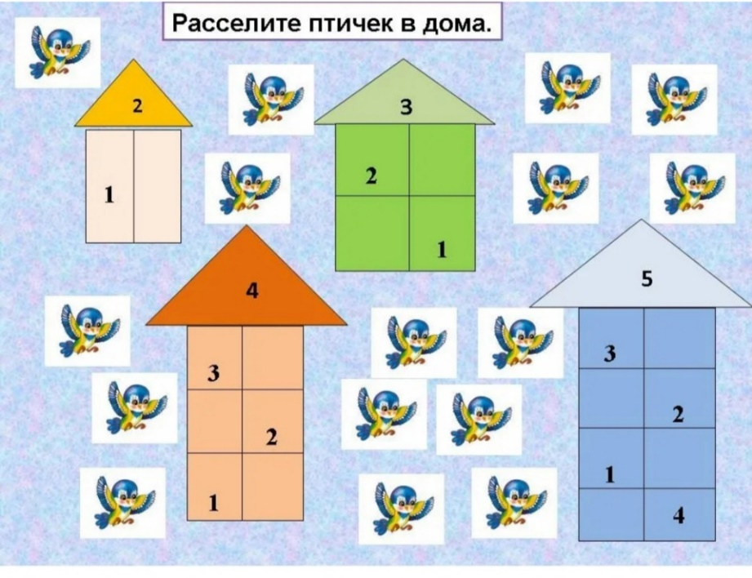
В:Молодцы ребята, птицы очень довольны вами!
Значит человек этой профессии еще изучает где живут или обитают птицы. Догадались о какой профессии идет речь?
Д:Нет
В:Значит следуем по карте дальше.
ФИЗКУЛЬТМИНУТКА
Физкультминутка "Посчитаем птичек"(слайд 8)
- Сколько птичек видишь в круге,
Столько раз поднимешь руки. )
- Сколько жаворонков звонких,
Столько выполни наклонов.
- Мы присядем столько раз,
Сколько зябликов у нас.
- Столько раз сейчас подпрыгнешь,
Сколько ласточек увидишь

Посмотрите, по пути нам приготовили ещё одно задание «Поможем дятлам». Нам предлагают сесть за столы. Перед вами дятлы на деревьях. Как вы думаете, что они там делают?
Д: Ищут жучков и червячков.
В: Для чего?
Д: Потому что им холодно и голодно, они ищут пищу.
Сколько птиц можно накормить одним жучком?(ответы детей)
Если у нас один жук, а надо накормить 2-х птиц?
- Что надо сделать для этого? (Согнуть круг пополам). (Сгибают).
- А накормить 4-х птиц? (Согнуть еще раз пополам). (Сгибают).
- Проверьте, на сколько частей вы поделили круг?
В: Молодцы ребята! Ислам, что мы делали?(помогали найти корм дятлам)
В: Значит человек этой профессии еще заботится о птицах. Догадались что это за профессия?
Д: Нет
В: Тогда нам нужно выполнить еще одно задание. (На столе лежат шаблоны птиц)
Посмотрите- почему то все птицы собрались в одном месте, нужно их расселить по своим местам обитания. Сейчас присаживайтесь за столы, возьмите каждый квадратный лист бумаги и:
-в правый верхний угол положите 2 снегиря
-в нижний левый угол положите столько же скворцов
-в верхний левый угол положите на 2 воробья больше, чем скворцов
-в нижний правый угол положите сорок на 1 меньше, чем снегирей.
Молодцы! Ребята, мы видим что у каждой особи есть свое место обитания, значит человек занимающийся изучением птиц еще и отслеживает места их расположения!
Ну вот дети мы и пришли. Как вы думаете куда? ( слайд 10 ВКГЗ)
Имено отсюда с нами обещал выйти в прямой эфир Анвар Сабирзянович и подробнее рассказать о своей профессии. Но сначала давайте вспомним, чем мв зантмались пока проходили его задания?(Ответы детей)
Онлайн включение. (на экране появляется видеозапись Анвара Сабирзяновича)
«Добрый день юные экологи. Я в своей профессии занимаюсь изучением птиц, их численность (популяции), осматриваю их место обитание и конечно же занимаюсь охраной их жизни. Если птиц становится мало, то я предлагаю занести исчезающие виды птиц в Красную книгу. Моя профессия ОРНИТОЛОГ. Сегодня вы погрузились в профессию ОРНИТОЛОГА. Надеюсь вы будете беречь птиц и помогать мне сохранять их популяцию. До встречи юные экологи».
В:Так о какой же профессии шла речь?(ответы детей)
В:Чем занимается орнитолог? ( ответы детей)
Правильно, давайте будем помогать экологам в их нелегкой профессии и беречь окружающую среду!

